K-means 聚类算法讲解与代码演示
算法名称：K-means 聚类算法 算法类别：无监督学习 / 聚类算法
讲解对象：本科生及 Python 初学者 讲解时长：约 35 分钟

基本信息
项目 | 填写内容
算法全称与简称 | K-means 聚类算法 / K-means Clustering / K-means
算法版本与来源 | 经典 Lloyd 迭代法；采用 K-means++ 初始化和 10 次随机重启。参考 MacQueen（1967）、Lloyd（1982）及 Arthur & Vassilvitskii（2007）。
学习目标 | 理解距离分配与质心更新；手工推演微型案例；运行代码；比较 K=2、3、4；解释 SSE 和轮廓系数。
前置知识与环境 | 均值、欧氏距离、标准化；Python 3.10+；NumPy 1.24+、Matplotlib 3.7+；普通 CPU 即可。

应用场景与问题定义
项目 | 填写内容
应用领域与目标任务 | 教育数据分析；依据每周学习时长、作业完成率、课堂参与度，将学习行为相近的样本划分为群体，为教学支持提供参考。
任务背景 | 数据没有预先标注的类别；人工设定阈值容易主观。K-means 可直接处理数值特征，规则清晰、计算开销较小。
输入数据 | 120 条模拟样本 × 3 个特征；学习时长（小时/周）、作业完成率（%）、课堂参与度（0–100 分）。非真实学生个人数据。
目标输出 | 每条样本的簇编号和类别名称、各簇质心、SSE、轮廓系数；导出 CSV 和聚类散点图。
任务目标与约束 | 最小化簇内平方误差和；K 需预先指定；输入为数值型；先做 Z-score 标准化；欧氏距离适用于尺度可比、形状较紧凑的簇。

算法直观理解
项目 | 填写内容
核心思想 | 先确定 K 个中心，把每个样本分配给距离最近的中心，再用簇内样本均值更新中心，反复执行直至分组稳定。
微型案例 | 一维数据 X={1,2,3,8,9,10}，K=2，初始中心为 1 和 8。首次分组为 {1,2,3}、{8,9,10}；更新中心为 2 和 9；再次分配不变，SSE=4。
执行逻辑 | 输入数据 → 标准化 → K-means++ 初始化 → 最近中心分配 → 均值更新 → 判断停止 → 输出簇标签与质心。
关键判断 | 分配时选择欧氏距离最小的簇；更新时取簇内均值；标签不变、中心移动量小于阈值或达到最大迭代次数时停止。

核心原理与数学表达
项目 | 填写内容
理论依据 | 基于欧氏距离和向量量化思想；通过交替执行样本分配与质心更新，逐步降低簇内平方误差。
核心公式与目标函数 | 标准化：zᵢⱼ=(xᵢⱼ−x̄ⱼ)/sⱼ；分配：aᵢ=argminₖ ||zᵢ−μₖ||₂；更新：μₖ=(1/|Cₖ|)Σᵢ∈Cₖ zᵢ；目标：SSE=Σᵢ||zᵢ−μₐᵢ||₂²。
状态更新或决策规则 | 先按最近质心更新标签，再按簇内均值更新质心；若簇为空，则用一个样本重新初始化该中心；中心移动量 < 10⁻⁴ 或达到 100 次时终止。
理论性质 | 标准分配和均值更新不会增加 SSE；算法通常收敛到局部解，不保证全局最优；结果受 K、初始中心和异常值影响。

符号 | 含义及单位 | 参与计算的作用
xᵢⱼ / zᵢⱼ | 第 i 个样本第 j 个特征；原始值 / 标准化值 | 构成输入向量，标准化后参与距离计算。
μₖ | 第 k 个簇的质心向量 | 作为距离比较的中心，并由簇内均值更新。
Cₖ / SSE | 第 k 个簇的样本集合 / 簇内平方误差和 | Cₖ用于计算质心；SSE衡量簇内紧凑程度。

算法执行流程
阶段 | 执行内容 | 输入与输出 / 判据
数据准备 | 生成或读取 120×3 数据；检查数值；按列进行 Z-score 标准化。 | 原始特征 → 均值为 0、标准差约为 1 的特征矩阵。
初始化 | 设定 K=3、最大迭代 100、阈值 10⁻⁴；使用 K-means++ 选中心。 | 标准化数据 + 参数 → K 个初始质心。
核心计算 | 计算样本到各质心的欧氏距离，选择距离最小的簇。 | 距离矩阵 → 每个样本的簇标签。
状态更新 | 对每个簇求均值，更新质心；空簇时重新抽取样本。 | 簇内样本 → 新质心。
终止判断 | 检查标签是否稳定、中心移动量是否小于阈值，或是否达到 100 次。 | 满足任一停止条件 → 结束迭代。
结果输出 | 还原质心量纲；计算 SSE 与轮廓系数；保存 CSV 和 PNG。 | 类别标签、质心、评价指标及可视化文件。

伪代码：
输入：数据矩阵 X，簇数 K，最大迭代次数 T，阈值 ε
对 X 的每个特征进行标准化
使用 K-means++ 初始化 K 个质心 μ
当迭代次数 < T：
计算每个样本到各质心的欧氏距离
将样本分配给最近的质心
对每个簇，使用簇内样本均值更新质心
若质心移动量 < ε 或标签不再变化，则停止
返回：簇标签、质心、SSE 和评价指标

参数及超参数
参数 / 符号 | 含义与用途 | 范围 / 默认值 | 设置依据与变化影响
K | 簇的数量 | 2–4 比较；最终取 3 | K 太小会合并群体；K 太大可能过度细分。
max_iter | 单次运行最大迭代次数 | 默认 100 | 上限过低可能提前停止；过高会增加计算量。
tol | 质心移动停止阈值 | 默认 1e-4 | 越小停止越严格，但可能增加迭代次数。
n_init / seed | 随机初始化次数 / 随机种子 | 10 次 / 42 | 多次重启降低差初始化风险；固定种子便于复现。

代码实现结构
项目 | 填写内容
开发环境 | Windows、macOS 或 Linux；Python 3.10+；NumPy 1.24+、Matplotlib 3.7+；无需 GPU。
项目结构 | kmeans_demo.py：主程序与算法函数；kmeans_results/：聚类结果 CSV、质心 CSV、指标 CSV 和图片。
运行入口 | 在脚本所在目录执行：python kmeans_demo.py；主函数为 main()。
数据预处理 | 检查特征为数值型；按列计算均值和标准差；使用 Z-score 标准化，避免量纲主导距离。
参数初始化 | 在 main() 中设置 K=2、3、4 用于比较；最终演示 K=3；max_iter=100、tol=1e-4、n_init=10、seed=42。
核心函数 | make_dataset() 生成数据；init_kmeans_pp() 初始化中心；run_kmeans() 执行分配和更新；best_of_restarts() 选择最优重启结果。
终止与结果返回 | 中心移动量低于阈值或达到最大迭代次数时停止；返回 labels、centers、SSE、迭代次数和历史值；空簇重新初始化。
评价与可视化 | 计算 SSE 和平均轮廓系数；生成聚类散点图、SSE-K 曲线及 CSV 文件。

代码位置 | 算法含义 | 关键输入 / 输出
standardize() | 按列执行 Z-score 标准化。 | 输入原始矩阵；输出标准化矩阵、均值和标准差。
run_kmeans() | 最近质心分配与簇内均值更新。 | 输入数据、K 和参数；输出标签、质心、SSE、迭代次数。
best_of_restarts() / silhouette_score() | 多次初始化选取较低 SSE 结果；计算聚类分离程度。 | 输出最优聚类结果及轮廓系数。

现场运行演示
项目 | 填写内容
演示数据与配置 | 120 条模拟样本、3 个特征；K=2、3、4 对比；max_iter=100、tol=1e-4、n_init=10、随机种子 42。
演示路径 | 展示原始数据 → 标准化 → K-means++ 初始化 → 距离计算 → 标签更新 → 质心更新 → 指标与图表输出。
重点观测变量 | 每轮 SSE、质心坐标、簇标签、各簇样本数、轮廓系数；观察 SSE 是否逐步下降。
运行命令与预期输出 | python kmeans_demo.py；输出至 kmeans_results/；成功标准为生成 2 个 CSV 和 2 张 PNG，并打印 K 值比较结果。

运行阶段 | 关键变量 / 指标 | 状态变化或解释
初始状态 | 样本矩阵 120×3；K=3；标准化完成。 | 通过 K-means++ 选择 3 个初始质心，尚未完成稳定分组。
中间状态 | 最佳运行第 1 轮 SSE=70.8642；第 2 轮 SSE=52.1780。 | 样本重新分配并更新质心，簇内误差明显下降。
结束状态 | 迭代 5 次；SSE=46.7934；轮廓系数=0.5705；簇规模=40/38/42。 | 标签稳定；三类分别为需关注型、中等型、积极型；质心已还原为原始单位。

实验验证与结果分析
项目 | 填写内容
数据与实验设置 | 固定随机种子 42，使用 120 条模拟数据、3 个数值特征；同一数据集标准化后比较 K=2、3、4。
对比方案 | 方案 A：K=2；方案 B：K=3；方案 C：K=4。每个 K 运行 10 次初始化，保留 SSE 最小结果。
评价指标 | SSE：簇内平方误差和，越低越紧凑；Silhouette：平均轮廓系数，范围约 -1 至 1，越高通常越好。
重复与统计策略 | 每个 K 使用 10 个固定随机种子进行初始化重启；同一数据、标准化方式和评价方法，保证可比较。

实验方案 | 参数配置 | 核心指标 | 耗时 / 资源 | 结果解释
K=2 | SSE=109.45；10 次初始化 | 轮廓系数=0.551；簇规模=51/69 | CPU；完整演示约 0.921 s | 两类较粗，簇内误差较大。
K=3 | SSE=46.79；10 次初始化 | 轮廓系数=0.571；簇规模=40/38/42 | CPU；同一数据与程序 | 轮廓系数最高，三类规模较均衡。
K=4 | SSE=41.50；10 次初始化 | 轮廓系数=0.453；簇规模=40/38/17/25 | CPU；同一数据与程序 | SSE略降但轮廓系数下降，出现过度细分迹象。
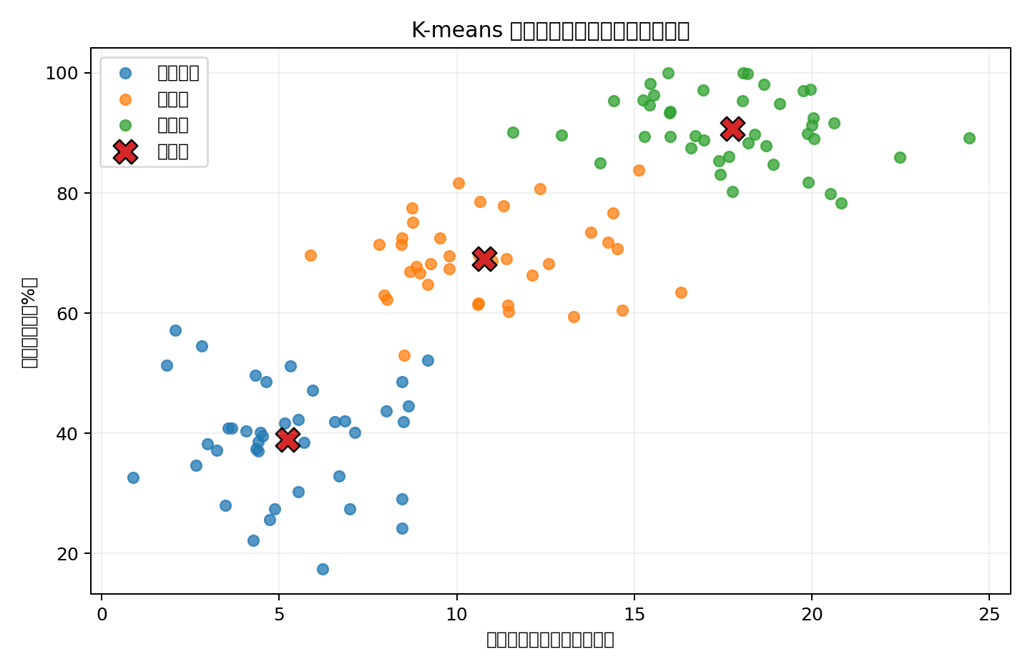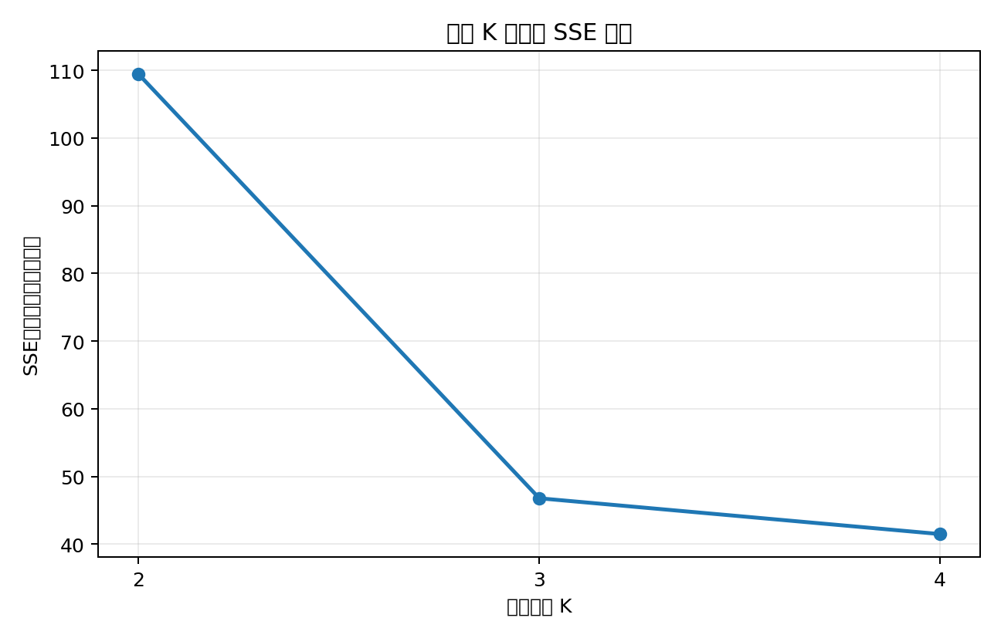
分析结论：在本次模拟数据上，K=3 的轮廓系数为 0.571，高于 K=2 和 K=4；簇规模为 40/38/42，较为均衡。K=4 虽可进一步降低 SSE，但轮廓系数下降，说明继续细分未必更合理。该结论仅适用于本次模拟数据，不应直接作为真实学生评价依据。

复杂度、适用性与局限
项目 | 填写内容
时间与空间复杂度 | 单次迭代时间 O(nKd)，总时间 O(nKdt)；多次初始化再乘 n_init。额外距离矩阵约 O(nK)，质心存储 O(Kd)。n 为样本数、d 为特征数、t 为迭代轮数。
适用条件与优势 | 适合数值型、尺度可比较且簇较紧凑的数据；实现简单、速度较快，质心可解释。
关键限制与风险 | 必须预先给定 K；对异常值和初始化敏感；偏好近似球形簇；不适合密度差异大或非凸形状数据。
常见运行问题 | 结果不稳定 → 增加 n_init 并固定种子；特征量纲差异大 → 标准化；K 大于样本数或出现空簇 → 检查 K 并重新初始化空簇。
改进与扩展方向 | 用肘部法和轮廓系数选择 K；采用 K-means++ 与多次重启；异常值明显时尝试稳健缩放或其他聚类算法。

听众检验与复现资料
检验任务 | 完成标准
原理复述 | 能说明最近质心分配、均值更新及停止条件。
微型案例手工推演 | 对 {1,2,3,8,9,10}、K=2 推出中心 2 和 9，SSE=4。
独立运行 | 安装 NumPy、Matplotlib 后运行脚本，生成 CSV 与 PNG 文件。
调整参数并分析 | 把 K 改为 2 或 4，记录 SSE、轮廓系数和簇规模，并解释变化。

项目 | 填写内容
复现材料 | Python 3.10+；安装：pip install numpy matplotlib；运行：python kmeans_demo.py。数据由程序生成，无需外部下载。
参考文献与资料 | MacQueen（1967）Some Methods for Classification and Analysis of Multivariate Observations；Lloyd（1982）Least Squares Quantization in PCM；Arthur & Vassilvitskii（2007）k-means++。

